**113年12月6日餐點照片**

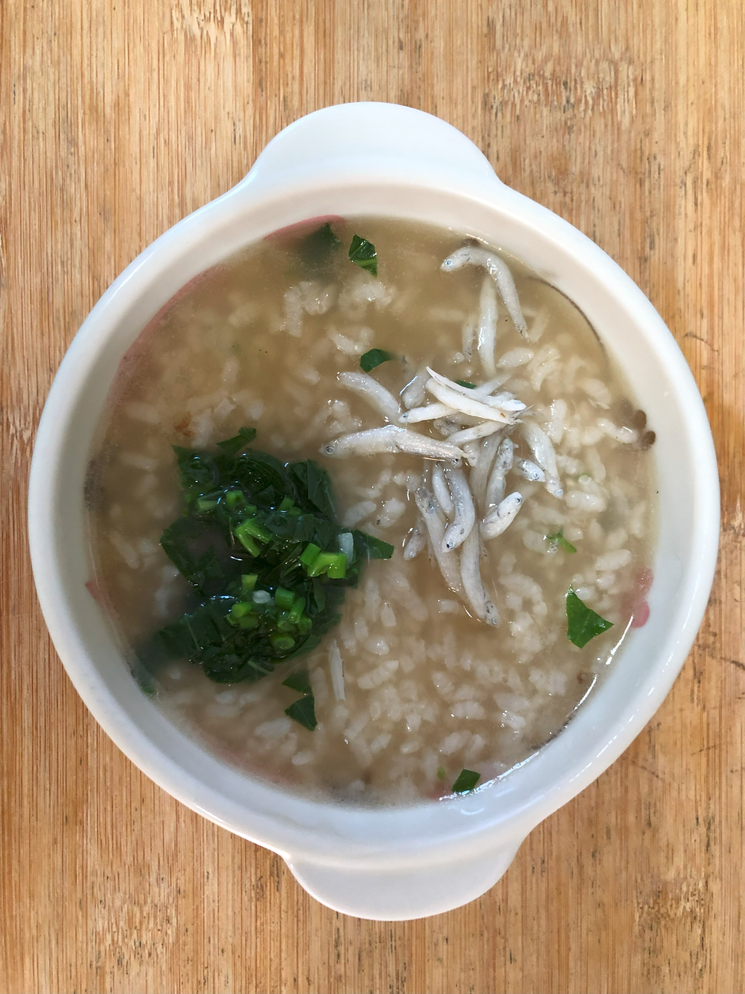 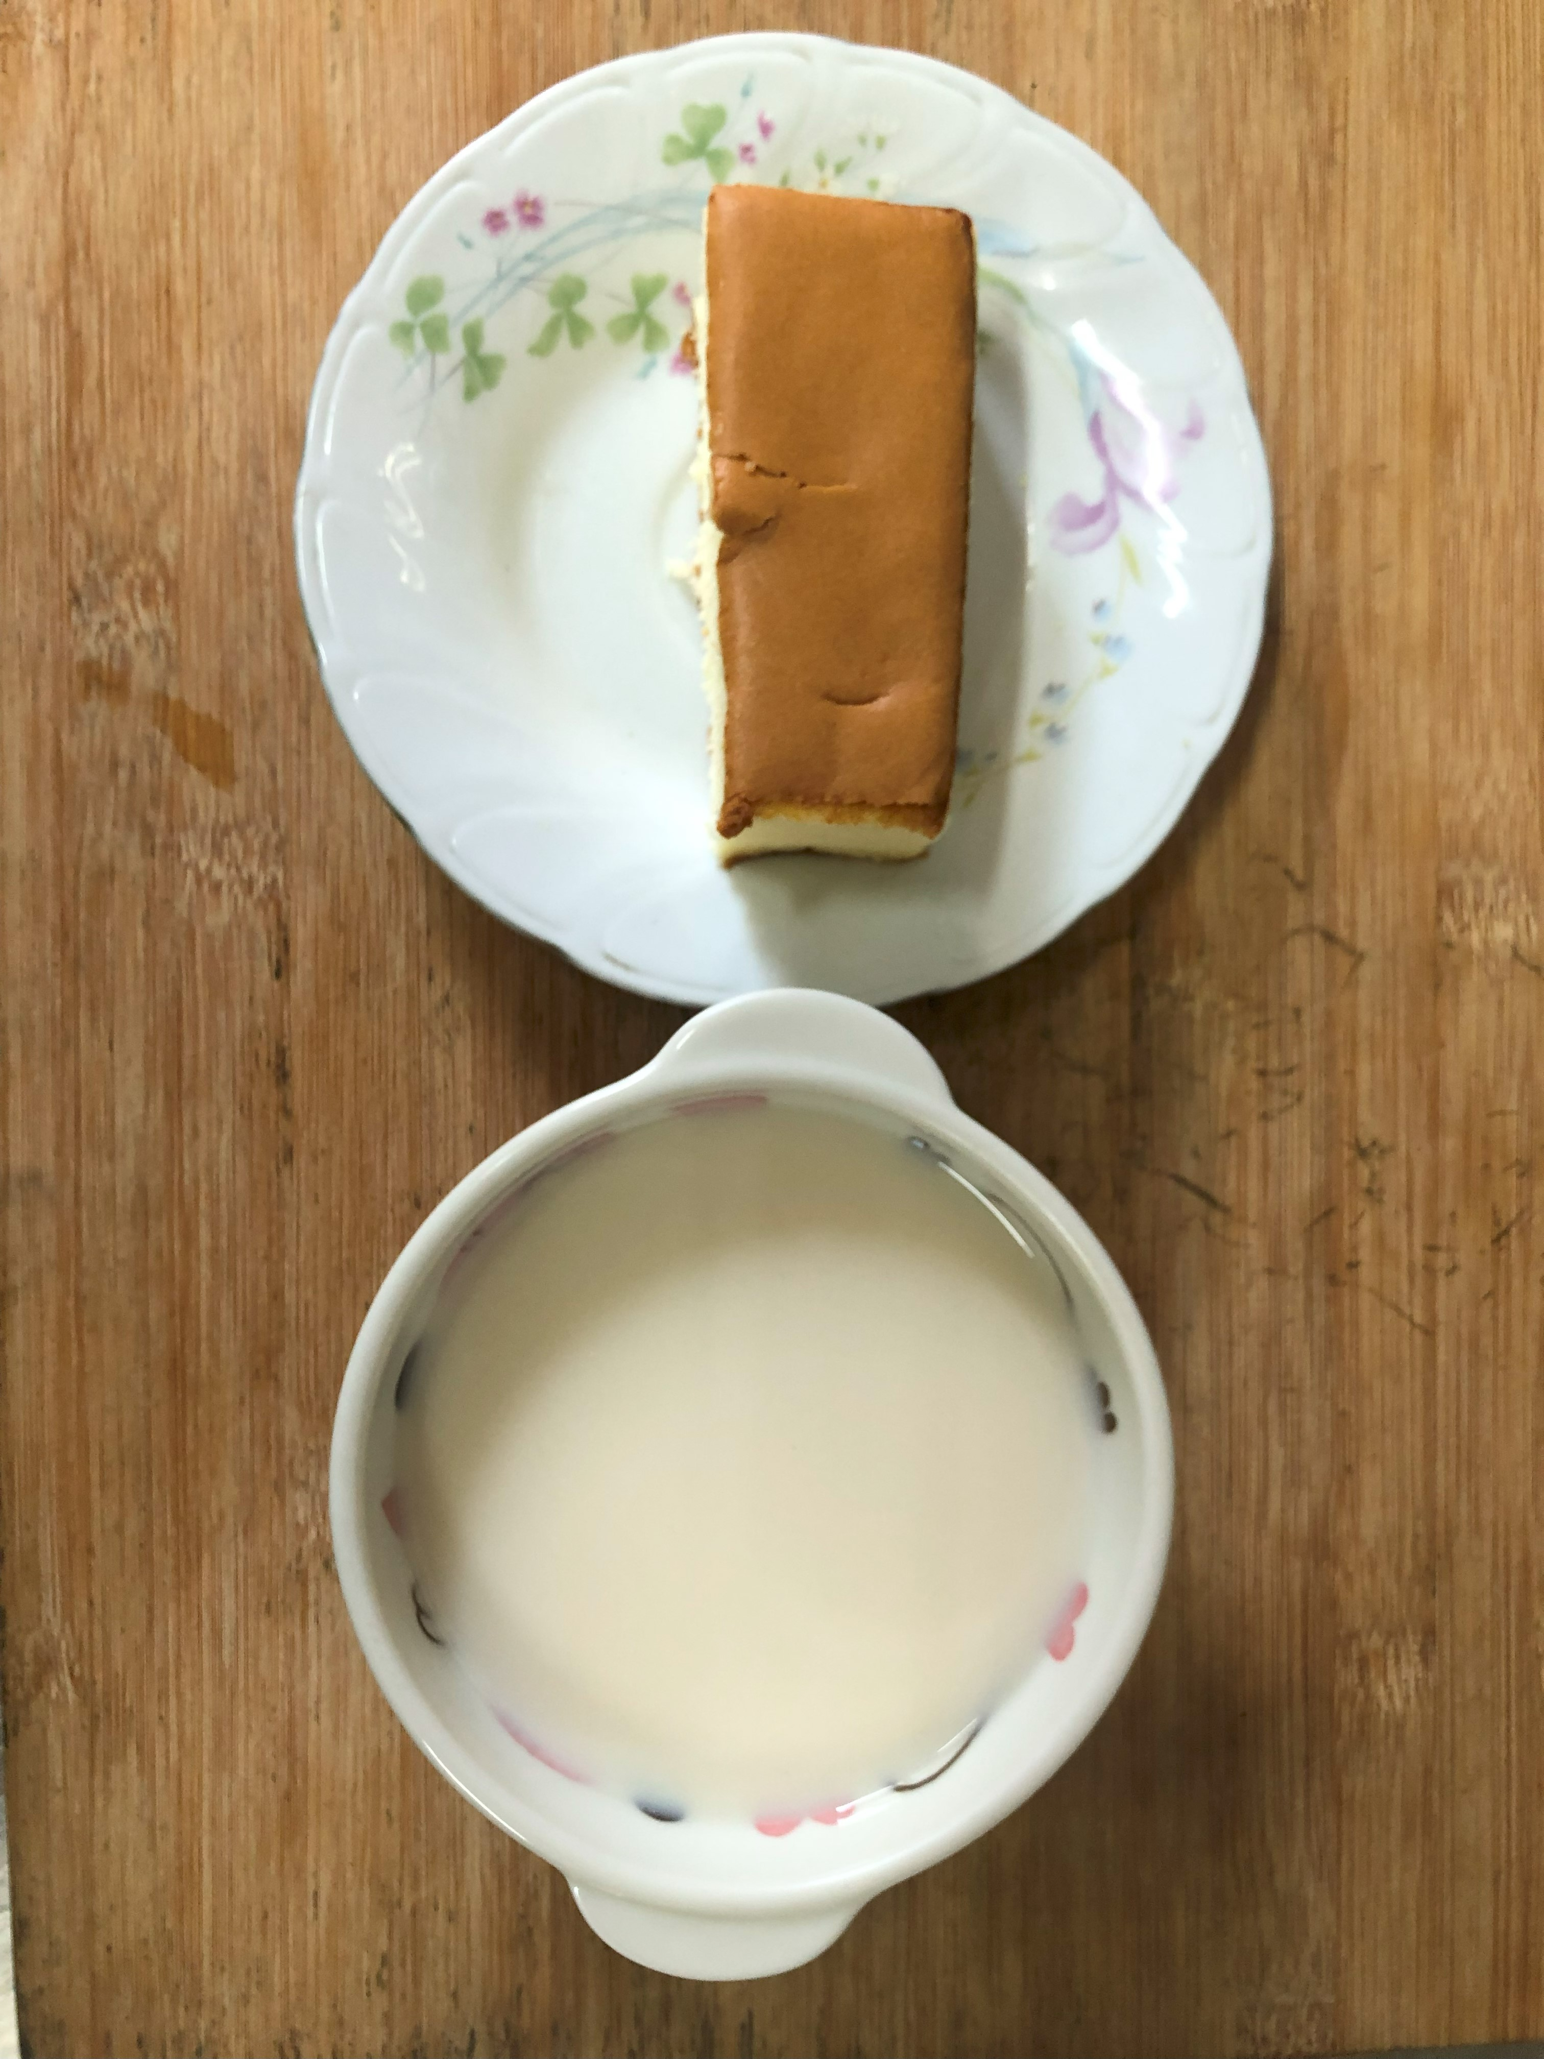

**早餐(高鈣吻仔魚粥) 下午點心(蛋糕、豆奶)**

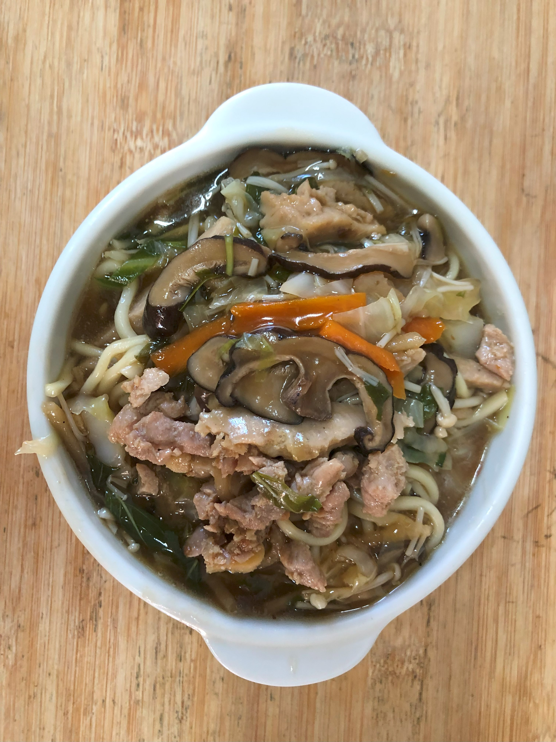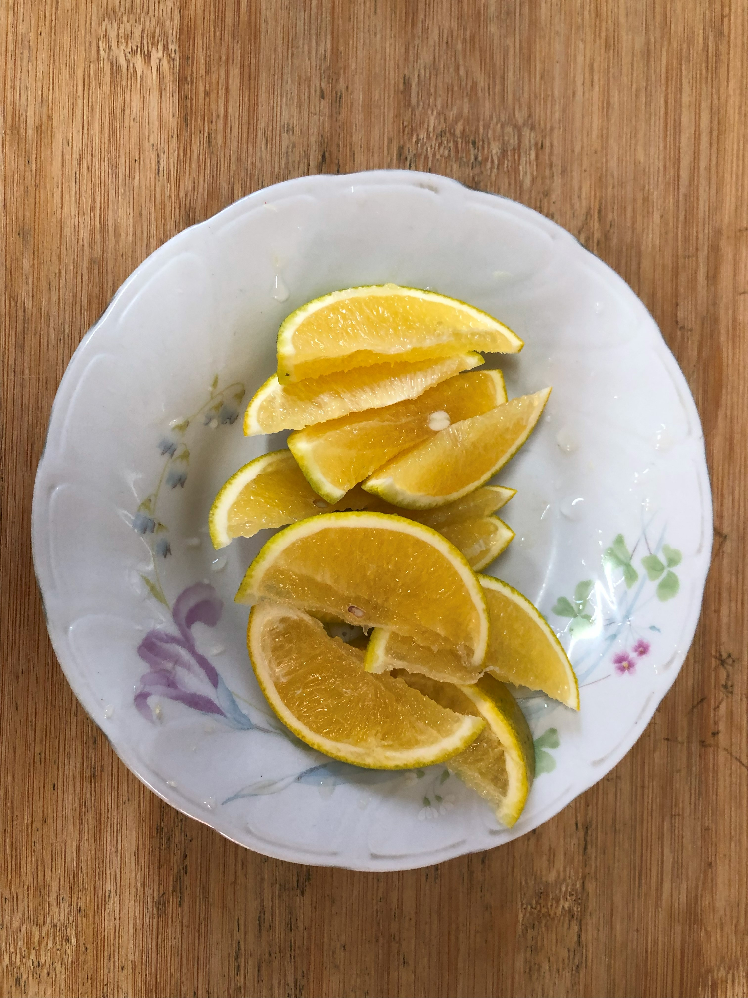

**午餐(古早味香菇赤肉羹麵、水果)**